Ұзақ мерзімді жоспардың тарауы: Геоэкономика.

Күні |  | Мұғалімнің аты-жөні:
Сынып 10 |  | Барлығы - Қатысқандар - Қатыспағандар -
Сабақтың тақырыбы: |  | Дүниежүзілік шаруашылықтың құрылымын бағалау.
Осы сабақта қол жеткізілетін оқу мақсаттары |  | 10.4.1.4 Дүниежүзі елдерінің шаруашылық құрылымын бағалау.  10.4.1.5 Дүниежүзі елдерін шаруашылық құрылымы бойынша жіктеу.
Сабақ мақсаты |  | Барлық оқушылар: Оқушылар шаруашылық салаларының құрылымыy(өнеркәсіп,ауылшаруашылқ,қызмет көрсету)бағалайды.  Оқушылар дүниежүзі елдерін шаруашылық құрылымдары бойынша жіктейді.
 |  | Оқушылардың басым бөлігі:Дүниежүзілік шаруашылық құрылымы дамуына баға береді.
 |  | Кейбір оқушылар: Қазақстан бойынша шаруашылық ерекшелігіне баға береді,басқа елдер шаруашылығымен салыстырады.
Бағалау критерийі |  | -Дүниежүзі елдерінің шаруашылық құрылымын бағалайды.  -Дүниежүзі елдерінің шаруашылық құрылымын жіктейді.  -Қазақстан бойынша шаруашылық құрылымы ерекшелігіне баға береді.
Тілдік мақсаттар |  | Оқушылар мәтінде кездесетін жаңа ұғымдармен.жұмыс істей алады .  (оқылым) Ұлттық нарық,ішкі нарық,халықаралық нарық,дүниежүзілік нарық.  (айтылым) Өздерінің жасаған шығармашылық жұмыстарын айтып таныстырады.  (Тыңдалым) оқушылар бір-бірлерінің пікірлерін тыңдайды.  (жазылым)ЖІӨ,инвестиция,индустриалды,постиндустриал елдер.
 |  | Пәнге қатысты сөздер мен сөз тіркестері
 |  | Сыныптағы диалог/жазылым үшін пайдалы тілдік бірліктер
Талқылауға арналған тармақтар:
Индустриялық кезеңде экологиялық мәселенің ушығуы басталды , өйткені ....
Сіз неліктен ... екенін айта аласыз ба?
Энергияның балама көздерін іздеу,өндірісті жандандыру,туризмнің басымырақ дамуы кейбір экономикалық елдерде ЖІӨ өнеркәсіп үлесінің төмендеуіне алып келді. неліктен ...
Жазылым бойынша ұсыныстар:
ЖІӨ,ҒЗТҚ индустрия,инвестиция
Құндылықтарға баулу |  | Еңбекке және шығармашылық ,өмірбойы білім алу тәрбиелеу.Қазақстандық патриотизм және азаматтық жауапкершілікке тәрбиелеу.Топтық жұмыс арқылы оқушыларға бір-бірінің пікірін тыңдап,ынтымақтастыққа баулу.
Пәнаралық байланыс |  | Экономика –халықаралық нарық,ұлттық нарық ,дүниежүзілік нарық түсініктерін талдайды.Тарих-ғасырлар бойы шаруашылық кезеңдерінің өзгеру тарихы жайлы біледі.
Алдыңғы білім |  | Дүниежүзілік шаруашылық салаларының орналасуы жайлы біледі.
Сабақтың барысы
Сабақтың жоспарланған кезеңдері | Сабақтағы жоспарланған жаттығу түрлері |  |  |  | Ресурстар
Сабақтың басы  15минут | Оқушылармен сәлемдесу.Сабаққа қатысымды тексеру.  Жағымды психологиялық ахуал орнату.  Ұйымдастыру кезеңі. Миға шабуыл.  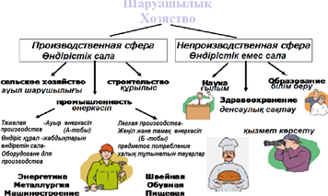  -Өндірістік салаға не жатады?  -Өндірістік емес салаға не жатады?  Дескриптор:  -Өндірістік салаға,өндірістік емес салаға жауап бере алады. |  |  |  | суреттер
Сабақтың ортасы  15 минут  15 минут.  20 минут. | Сабақ тақырыбы ашылғаннан кейін,оқушыларды түстер арқылы топтарға ажыратамын.  1-топ.Бастапқы сектор  2-топ.Қайталама сектор  3-топ.Үшінші сектор  Тапсырмалар.Зигзаг әдісі.Әр топ өзінің экономикалық секторларға бөліну бойынша шаруашылық процесстің реттілігін көрсетеді.Осы реттілік бойынша басқа топтардан мәлімет ала отырып,Венн диаграммасын жасайды.  Дескриптор:  -Заманауи дүниежүзілік шаруашылық экономикасында өнім шығаратын сектор,өңдеуші сектор,қызмет көрсету саласы секторларына бөлінетінін біледі.  -Экономикалық секторлардың құрылымдарын анықтайды,салыстырады.  Қб.Топпен бағалау.Төреші әдісі,әр топтан бір оқушыдан шығып,қалған топтардың жұмысы туралы пікірін айтады.  2.Жұптық жұмыс.Ойлан ,жұптас ,талқыла әдісі.  Оқулықтағы 24-сызба бойынша шаруашылықтың экономикалық құрылымының дамуына талдау жасау.  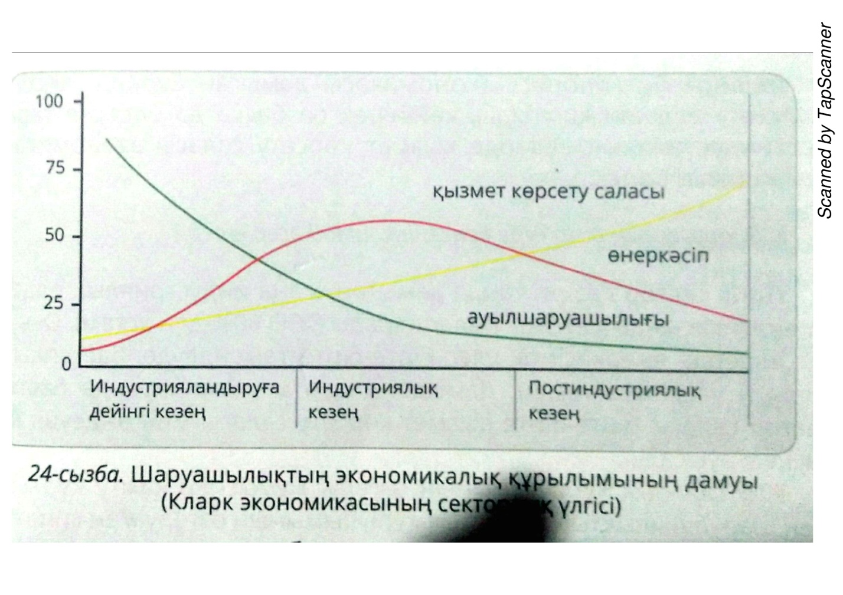  Дүниежүзілік шаруашылықта елдердің қатысу деңгейін бағалау.  Дескриптор:  -Оқулықтағы 24-сызбадан индустриялық ,постиндустриялдық кезеңдерді ажыратады.  -Осы кезеңдерде шаруашылықтың қай құрылымы дамығаны жөнінде талдау жасайды.  -Дүниежүзілік шаруашылықта елдердің қатысу деңгейі сыртқы сауда мен өндіріске тәуелді екенін біледі,бағалайды.  Қб Өзара бағалау.Аялдама әдісі.  3-тапсырма.Жеке жұмыс.<Еркін әңгіме>әдісі.  -Қазақстанның дүниежүзі шаруашылығындағы алатын орнына баға беріңдер.  Дескриптор:  -Қазақстанның дүниежүзі шаруашылығында алатын орнына баға береді.  Қб.<Өзіме хат >әдісі.Оқушылар өз ойларын жазады,сабақ соңында оқиды. |  |  |  | 10-сынып оқулығы 2бөлім.Алматыкітап баспасы 2019 жыл.  Карта.  Түрлі түсті қағаздар  Атлас
Сабақтың соңы  15 минут | 1.Өтілген тақырып негізгі идеясын айтыңыз және қорытындылаңыз.  2.Өтілген материалдан сізге не түсініксіз болғанын анықтаңыз және сұрағыңызды ойластырыңыз.  Сабақ мақсатына оралу,соңында оқушылар 3-2-1 әдісі бойынша рефлексия жасайды.  1.Бүгінгі сабақ бойынша есіңде қалған 3 нәрсе  2.Жақсы түсінген нәрсе  3.Пайда болған 1 сұрақ
Қосымша ақпарат
Саралау – сіз қандай тәсілмен көбірек қолдау көрсетпексіз?  Тапсырма- -  Сіз басқаларға қарағанда қабілетті оқушыларға қандай тапсырмалар бересіз?  Талаптары әртүрлі оқушыларды <Түстер арқылы>бөлемін.1-тапсырма топтық жұмыс.Бұл тапсырмада барлық оқушылар бірдей тапсырма орындайды.Тапсырмалар сабақ мақсатына қарай жасалынған. |  |  | Бағалау – сіз оқушылардың материалды игеру деңгейін қалай тексеруді жоспарлап отырсыз?  Қысқа мерзімді жоспар тізбектелген жоспар болғандықтан ,1 сабақта мен оқушыларға 2 тапсырма орындатамын.Топпен жұмыс,жұптық жұмыс .  Топпен жұмыс жасағанда топтар бір-біріне сұрақ қоя алады,бір-бірлерінің жұмыстарын бағалайды.  2 тапсырма жұптық жұмыс.Жұптан,ойлас,талқыла әдісі арқылы оқушылар сызбаға ойланып, талдау жасайды.Аялдама әдісі арқылы оқушылар өзара бағаланады.  2 сабақ 3-тапсырма жеке жұмыс беремін.Жеке жұмысты оқушылар <Өзіме хат>әдісі арқылы өзін-өзі бағалайды. | Денсаулық және қауіпсіздік техникасын сақтау
Сабақ бойынша рефлексия
Сабақ мақсаттары немесе оқу мақсаттары шынайы, қолжетімді болды ма? Барлық оқушылар оқу мақсатына қол жеткізді ме? Егер оқушылар оқу мақсатына жетпеген болса, неліктен деп ойлайсыз? Сабақта саралау дұрыс жүргізілді ме? Сабақ кезеңдерінде уақытты тиімді пайдаландыңыз ба? Сабақ жоспарларынан ауытқулар болды ма және неліктен?
Жалпы бағалау
Сабақта ең жақсы өткен екі нәрсе (оқу мен оқытуға қатысты)
1:
2:
Сабақтың бұдан да жақсы өтуіне не оң ықпал етер еді (оқытуды да оқуға қатысты)
1:
2:
Сабақ барысында мен сынып н емесе жекеленген оқушылар туралы менің келесі сабағымды жетілдіруге көмектесетін не білдім?

